淡江時報 第 1083 期
因應AI時代 日語教育再升級
學習新視界
【記者吳婕淩淡水校園報導】AI時代來臨，日語教育會如何因應呢？為了找出日語教育的無限可能，日文系於3月9日在驚聲國際會議廳舉辦「AI與日本語教育」國際研討會，本次主題為AI研究與日語教育等人文科學領域的關係以及應用，外國語文學院院長吳萬寶開表示，AI與外語教育是新的領域，謝謝日文系主任曾秋桂的安排，讓大家得以探索新領域的風貌。曾秋桂表示，外語教師可能在AI時代被取代，因此邀請日韓學者一同來研討，如何突破與建構一個創新教學的方式。除了本校教授，日本台灣交流協會台北事務所廣報文化部長松原一樹，以及五位日本學者與一位韓國學者也前來發表論文，現場則有約100位師生出席這場跨國的學術交流。

這場研討會主要討論AI如何輔助日語教育，AI的技術目前已經廣泛應用在圖片辨識、商品推薦與自然言語處理方面，而台灣的日語教育也不斷嘗試最新技術來輔助教學，例如在中日對譯課程中討論機械翻譯的結果，比對學生與機械翻譯的優缺點，進而加強翻譯品質。日文系助理教授葉菱表示，教育工作者應了解學習日文的方式逐漸改變下，不僅是學生有新的學習模式，教師更應該配合學生需求、時代環境來開發新的教學方式，並調和兩者的供需平衡。

日文系碩三黃于瑄表示，這次會議有三個部分讓她印象深刻，首先是利用第二世代以及第三世代AI來做文本分析，以及在深層學習下推論出作品中重要字詞之間的關聯性，其次是AI在日本語教育的應用上，藉由AI運算將自然語言中，字詞之間的聚合性與類比性呈現出來，或是在日文翻譯時透過AI運算讓人們更清楚，從起點語言翻譯至目標語言有哪些不同的可能性，最後則是對AI融入日本語教育的整體感想，我認為當AI時代來臨，AI不是敵人而是利器，所以我們應該抱著學習的心態與之並肩作戰、開創未來。
2019/03/18

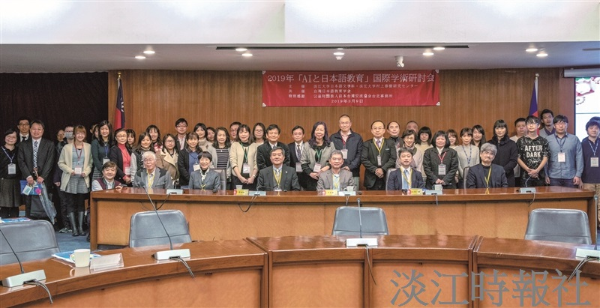
日文系3月9日在驚聲國際會議廳舉辦「AI與日本語教育」國際研討會，探討AI研究與日語教育等人文科學領域的關係以及應用。（圖／日文系提供）

